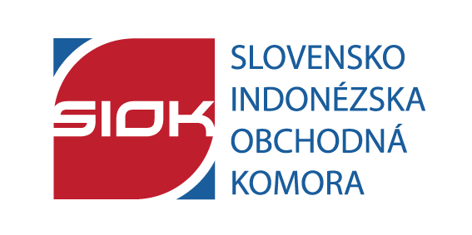
Názov firmy:
Adresa:
IČO:
DIČ:
Zameranie firmy:
Motív cesty: | Export: |  |  | Import: |  |  |  |  |  | Investície:
Meno a funkcia účastníka misie a spojenie: |  |  |  |  | Tel:  Mob: |  |  |  | E-m:
Termín účasti na prípravnom stretnutí | 2.9.2010 |  |  | 9.9.2010 |  |  |  |  |  | 16.9.2010
Špecifikujte potenciálneho indonézskeho partnera
Požiadavka na tlmočníka a jazyk do ktorého chcete tlmočiť
Uveďte ďalšie požiadavky, ktoré by ste chceli, aby boli zapracované do programu misie
Radlinského 10
81107 Bratislava
Slovak Republic
tel.: +421 2 52775310,12
fax: +421 2 52775311
e-mail: siok@siok.sk
web: www.siok.sk

Dotazník účastníka misie

